請轉交學務處共3頁，謝謝

【反毒相聲宣導 ＃2020兒少守護行動】
一、宣導主題：相聲「神仙遊」〜藥物濫用防制
由一代相聲宗師魏龍豪的嫡傳弟子～傅諦老師所撰；主角小方因功課壓力大、好奇心、誤交損友以及涉足不良場所等因素，導致吸毒成癮進而販毒的行為，劇中並介紹毒品的種類及對身心所造成的傷害。
二、適用對象：國小高年級及國中學生。
三、活動流程：開場5分鐘 → 表演20分鐘 → 有獎徵答15分鐘
四、課程綱要：本宣導內容符合108課綱如下
學習  表現 | 3b  生活技能 | 使學生能正向面對、適應或解決每天面對的生活問題及挑戰、  有效執行健康生活所需的社會能力，其中涵蓋個人自我、人際互動及  人與社會環境互動的三個相關層次。能演練自我調適、人際溝通互動、作決策與批判思考的技能，因應生活需求以解決健康問題。
學習  內容 | 國小  中高年級 | Bb-Ⅱ-2 毒品菸酒檳榔等對健康的危害與拒絕技巧。  Bb-Ⅲ-2 成癮性物質的特性及其危害。  Bb-Ⅲ-4 拒絕成癮物質的健康行動策略。  Fa-Ⅱ-3 情緒的類型與調適方法。  Fa-Ⅲ-4 正向態度與情緒、壓力的管理技巧。
 | 國中 | Bb-Ⅳ-3 毒品菸酒檳榔等的成分與成癮性，以及對個人身心健康  與家庭、社會的影響。  Bb-Ⅳ-4 面對成癮物質的拒絕技巧與自我控制。  Bb-Ⅳ-5 拒絕成癮物質的自主行動與支持性規範、戒治資源。
五、宣導重點：（有獎徵答題目）
臉書
粉絲專頁
1. 人若染上毒癮後，對其生活會造成哪些影響？
2. 青少年或兒童會因為哪些原因而染上毒癮？
3. 如何避免染上毒癮？心情不好時紓解壓力的方式？
4. 如果有人請你吸毒應該如何拒絕？求助管道有哪些？
5. 近幾年有哪些新型毒品包裝？要如何辨識毒品偽裝樣貌？
六、宣導講師：本會校園服務處專業講師群（均有專業訓練、多年經驗或相關科系畢業）
七、預約申請方式：
1. 請先以電話（02-2366-0664分機224、226）與純潔協會的老師確認可宣導的時間
2. 填妥第2頁的「預約回函」
3. 傳真（02-2367-5549）或是 E-mail至本會信箱school@purelove.org.tw
4. 請再次以電話確認是否收到？
(本會接受申請預約之電話只有兩線，若有佔線，請耐心等候，造成不便，敬請見諒。)

【反毒相聲宣導＃2020兒少守護行動】
預 約 回 函（＊請先以電話確定宣導時間後，再回傳）
FROM：學校名稱 聯絡人/處室職稱
學校地址□□□□□ 縣/市 區
電 話 傳 真
聯絡處e-mail （字母請寫印刷體，以利辨認）

一、宣導日期： 年 月 日. 星期 . 時間 〜
二、宣導對象： 年級，人數（必填）： 人，場地：
三、宣導場次：(內政部新公布外聘講座鐘點費調至每節2,000元) 共 場。
給付方式：□現場交給講師 □轉帳至本會 臺灣銀行帳戶（轉帳時請註明校名）
□中南東部偏鄉免費場 □獅子會贊助公益場
收據型式：□接受純潔協會所開立之收據 □以純潔名義簽領學校之收據
（此收入歸本會所有，而非講師個人收入，本會網站下載區有樣本供參考）
四、發票募集：□校方願意協助募集發票，懇請免費宣導場次的學校踴躍推廣
（本會網站下載區有宣傳小單張，可供列印貼於聯絡簿，歡迎下載使用。）
五、注意事項：
1. 本會接受電話預約時間為：上午10：00～12：00及下午2：00～5：00。
2. 以電話約定宣導時間後，請盡速回傳此回函，一週內未回傳者，將開放給其他學校。
3. 本會接受申請預約之電話只有兩線，若有佔線，請耐心等候，造成不便，敬請見諒。
4. 請學校協助準備之物品：透明「寬」膠帶、剪刀各一個及長尾夾10個（固定布條用）、
有獎徵答小獎品10份、手持式無線麥克風兩支、投影機、電腦設備
（請務必事先測試，以免影響活動品質）。
5. 每場宣導實際所需時間約35至40分鐘，請提早集合學生，並盡量避免安排頒獎事宜。
6. 「宣導時間」欄位，請填寫該節課上下課之起迄時間，本會宣導人員會提前到校預備。
7. 請填寫師生回饋問卷，並寄回或傳真至本會；並寄3至5張活動照片電子檔給本會。
8. 相聲表演時，說話速度無法太慢，若現場回音過大，將影響宣導效果；本會建議盡量
安排於室內場地，且視聽教室之效果優於學生活動中心。
9. 宣導所用之劇本版權非本會所有，故表演進行時「謝絕錄影」，敬請配合。
10. 若確定好的場次日期需要異動，請提前一星期前告知，以利安排相關行程調整。

本會收據樣本
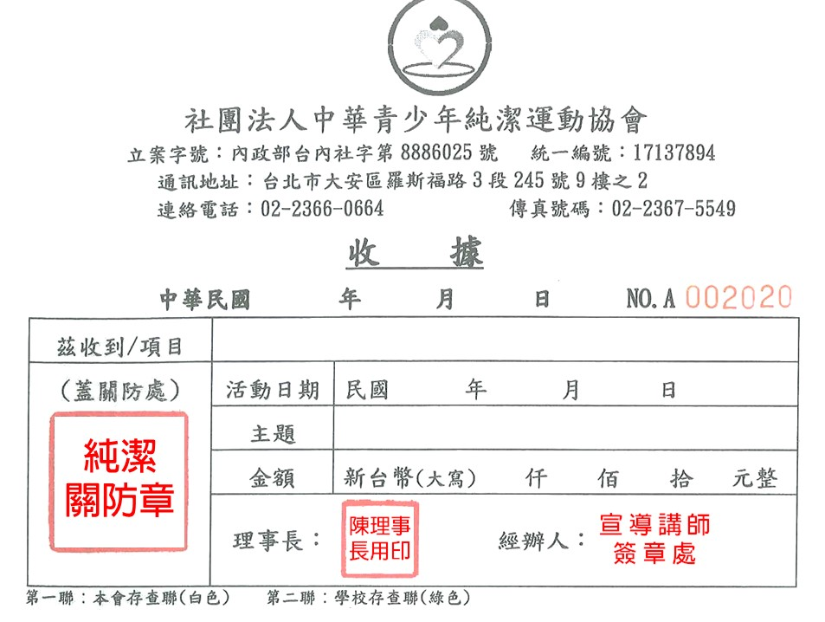
轉帳時，註明貴校校名，以便確認

